附件2

2018校级教改项目快速指南—院（部）评审使用
1．网址：http://xiyi.zlgc.chaoxing.com/（可以查看通知公告,推荐使用360浏览器）

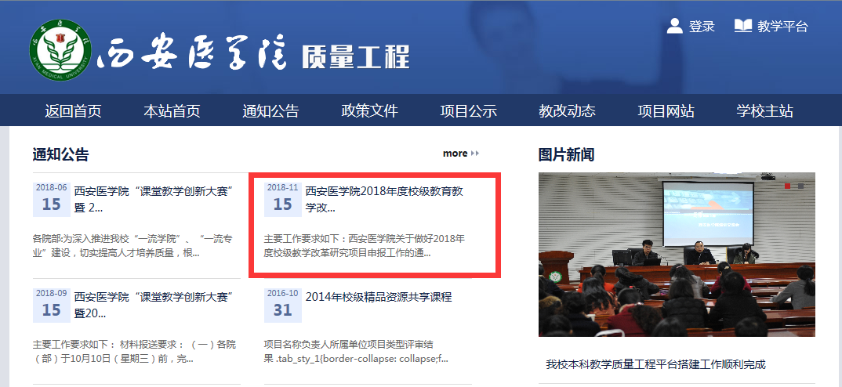
2.登录系统
在主页右上方点击登录，输入账号、密码进入平台。
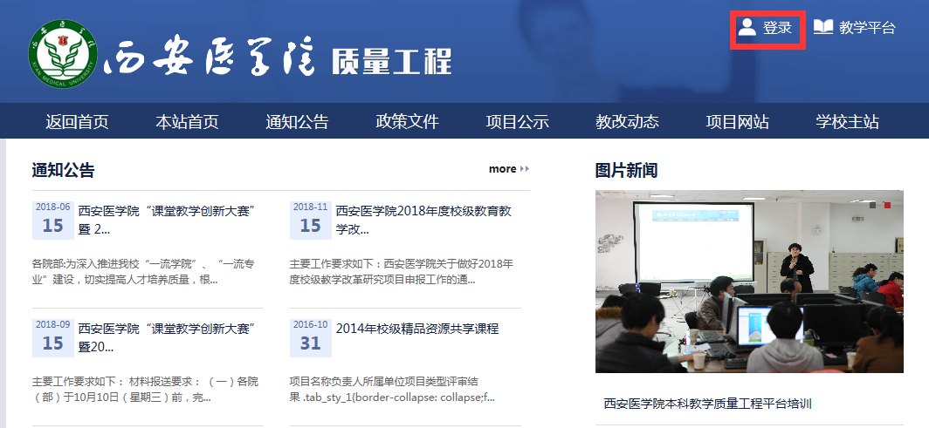

3. 进入工作台
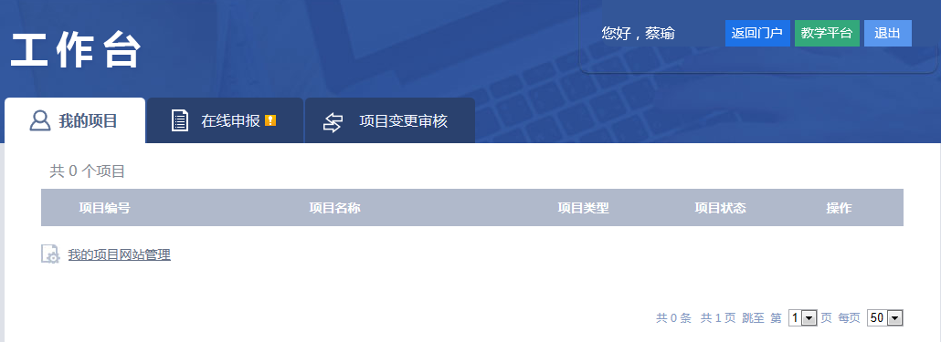

4．项目评审
（1）点击项目评审，进入评审列表页

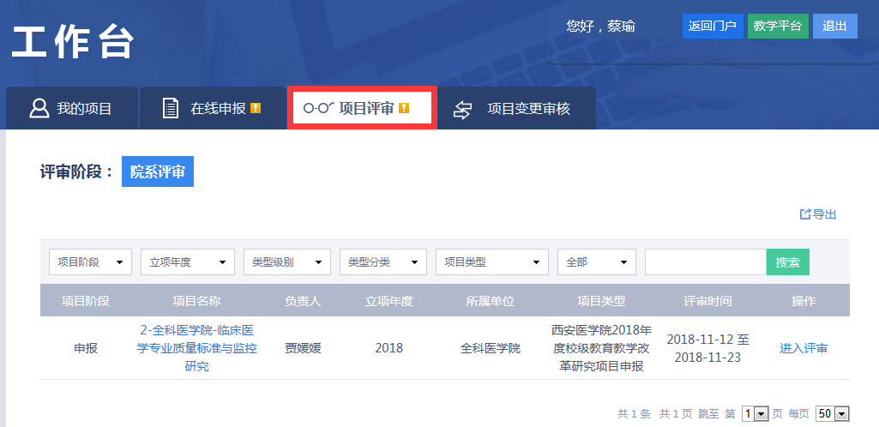

- 点击“进入评审”进行项目评审
注意：只评审本院（部）申报材料
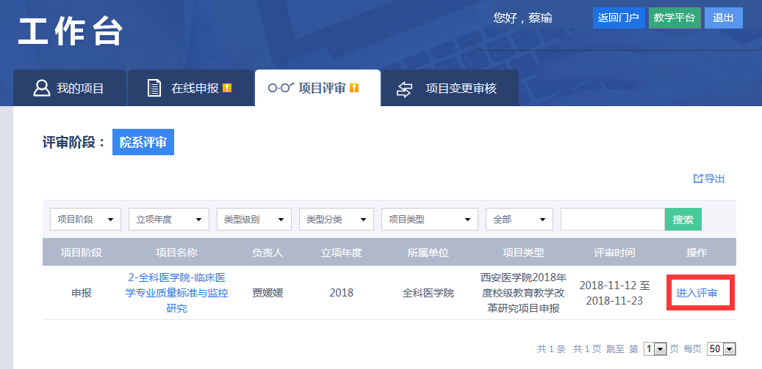

- 填写院系评审意见、评审结果，点击确定完成项目评审
各院系着重审核项目基本信息包括：
1项目名称（格式：序号-学院-项目名称，序号按照院部排序确定），项目所属单位（如全科医学院，按院系选择：全科医学院），建设时间（2018.12.31-2020.12.31），邮箱，电话）
2提交材料的完整性（申报书内容完整，格式为PDF；佐证材料为一个word或PDF文档）
3项目成员是否准确等。
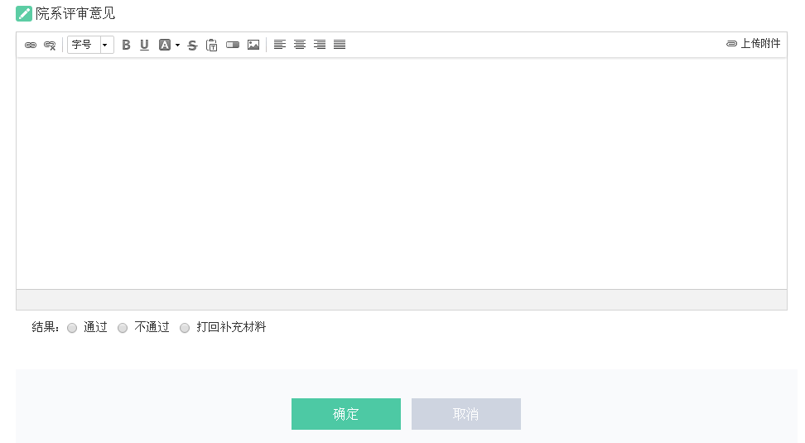
（4）项目在下一个环节未评审之前，评审信息可以修改

